Salmo responsorial Música: Ir. Míria T. Kolling

SL 19 (18)
Partituras Online: http://www.cantemos.com.br

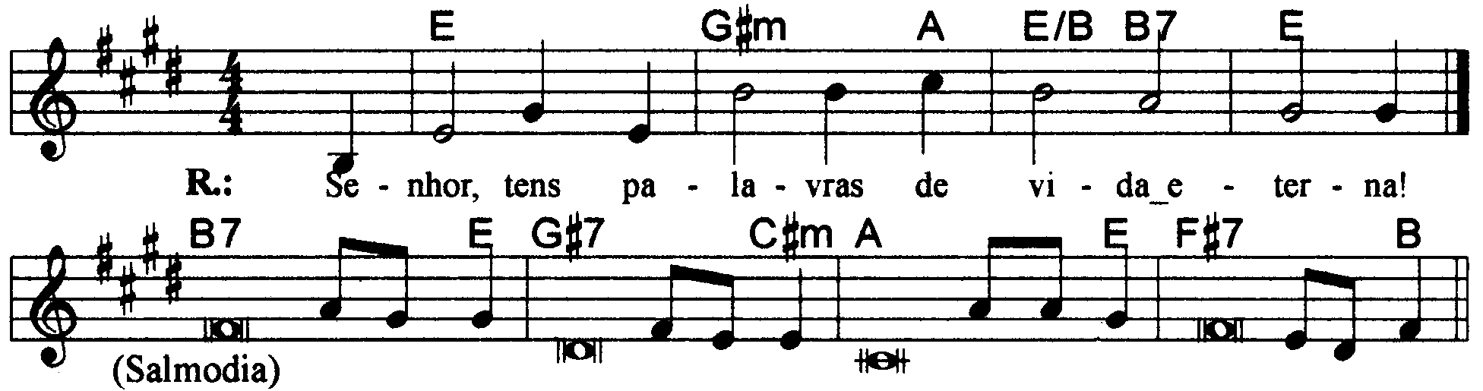

--------------------------------------------------------------------------------
Mi Sol#m La Mi Si7 Mi
Refrão: Senhor tens palavras de vida eterna.

--------------------------------------------------------------------------------

Si7 Mi Sol#7 Do#m
- A lei do Senhor Deus é perfeita, / conforto para a alma!

La Mi Fa# Si
O testemunho do Senhor é fiel, / sabedoria dos humildes.
--------------------------------------------------------------------------------

Si7 Mi Sol#7 Do#m
- Os preceitos do Senhor são precisos. / alegria ao coração.

La Mi Fa# Si
O mandamento do Senhor é brilhante, / para os olhos é uma luz.
--------------------------------------------------------------------------------

Si7 Mi Sol#7 Do#m
- É puro o temor do Senhor, / imutável para sempre.

La Mi Fa# Si
Os julgamentos do Senhor são corretos / e justos igualmente.
--------------------------------------------------------------------------------

Si7 Mi Sol#7 Do#m
- Mais desejáveis do que o ouro são eles, / do que o ouro refinado.

La Mi Fa# Si
Suas palavras são mais doces que o mel, / que o mel que sai dos favos.
--------------------------------------------------------------------------------

